**Мероприятие**

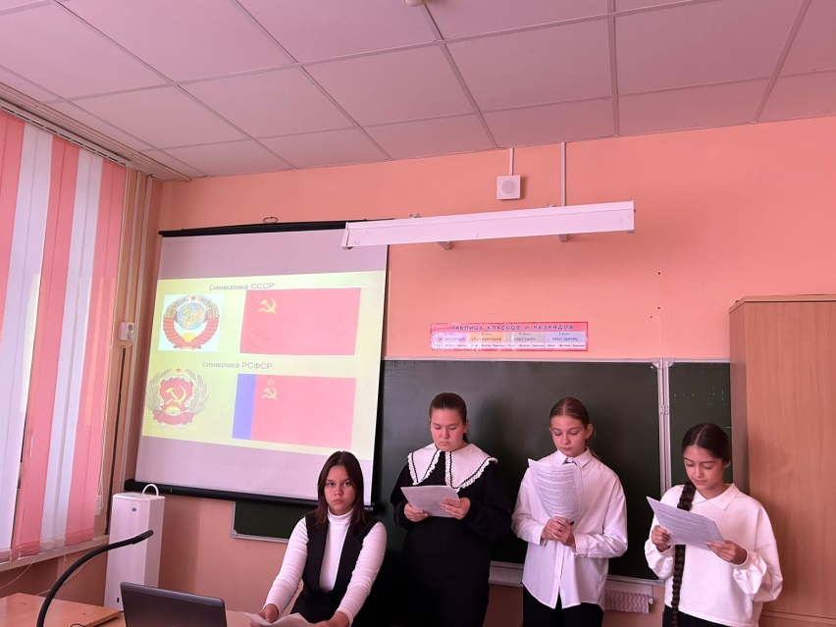**ко Дню зарождения Российской** **государственности**

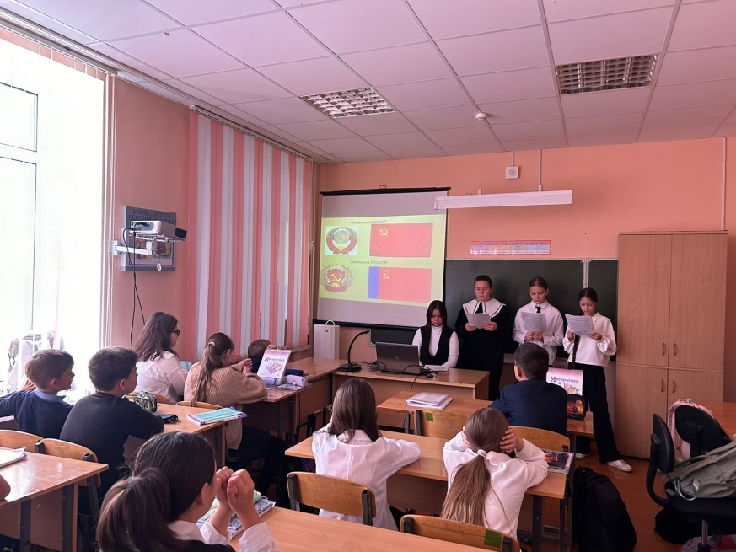 20 сентября в нашей школе состоялся познавательный час под названием «У истоков Российской государственности». Мероприятие было приурочено к 1162 году — дате зарождения Российской государственности. Провели его совместно с советником директора Одинцовой О.В. младшая группа Актива старшеклассников Движения первых.

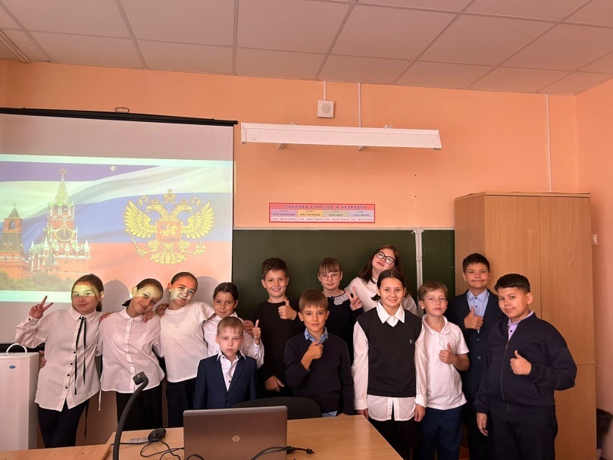⁣ Основная цель мероприятия заключалась в том, чтобы сформировать у обучающихся целостное представление об истории формирования Российского государства, развить патриотические чувства и показать, что каждый ребёнок является неотъемлемой частью нашей Родины.

⁣ Традиционно точкой отсчёта отечественной истории и датой зарождения российской государственности считается 1862 год. Каждое государство имеет свою историю и собственную дату основания. Для России таким «днём отсчёта» стало 21 сентября. Именно в этот день в 1862 году император Александр II предложил отмечать дату, когда славянами был призван государь для управления.

Одинцова О.В., советник директора по воспитательной работе